Kemp-Moet ik de letters in?

Gedicht van de Week
Week 37- 2017
www.arspoetica.nl
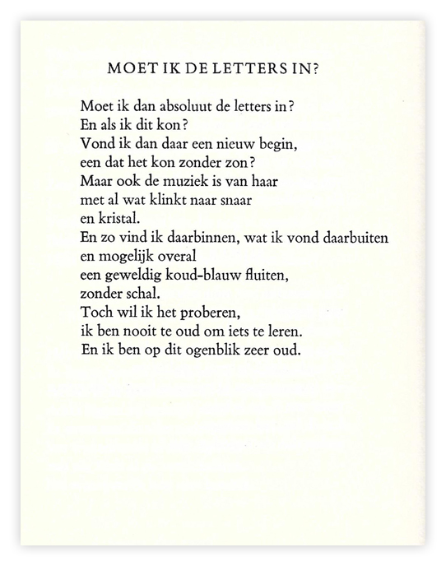

Deze week een gedicht van de dichter die als eerste op deze site werd gepubliceerd. Toen (week 5-2013) werd het gedicht begeleid door een korte tekst.
Vandaag wat uitgebreider over Pierre Kemp (1886-1967). Hij werd geboren in Maastricht en heeft het grootste deel van zijn leven in Limburg gewoond. In zijn jeugd werkte hij evenals zijn broer Matthias (ook een dichter) als plateelschilder bij een van de twee grote aardewerkfabrieken van Maastricht, de Société Céramique. In 1909 debuteerde Pierre Kemp als dichter. Vanaf 1916 werkte hij als administrateur bij een van de Limburgse steenkolenmijnen. Veel gedichten schreef hij als hij onderweg was in de trein naar zijn werk.
Zijn gedichten zijn eenvoudig geschreven maar hebben een grote zeggingskracht. Het gedicht van de week is daarvan een voorbeeld, waarin hij beschrijft hoe hij tot de keuze voor het dichterschap is gekomen.
Het werd voor het eerst gepubliceerd in 1961 in de bundel “De incomplete luisteraar. De sieraden”. Hier komt de tekst uit het tweede deel van zijn “Verzameld werk”(1976).

